Continue Service, Tipo KOF/SVC
http://forum.paodemugen.com.br/index.php?showtopic=8875

Recomendado para fullgames. Mas é simples e naão atrapalha ninguém!
Introdução
Jogando SVC no Winkawaks a algum tempo atrás eu achei legal manter aquele lance de outros KOFs de, quando se usa continues, exibir um menu de bônus com coisas como power máximo ou vital do inimigo a 1/3. É obvio que eu preferia "CPU Life at 1/3" (admito que esse foi o artifício que usava pra vencer o Mr. Karate "sério". Eu era mais n00b que hoje e o cara era f0da!). Eram 4 opções, uma pra cada botão (uma não fazia nada).
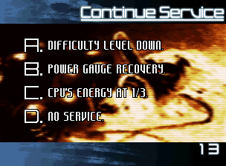
Pois é, quando inventei os pontos-round que habilitam os secretos da Femina achei injusto ela perder tudo o que adquiriu quando usava o continue. Aí eu pensei: "E se, dependendo do matchno, o jogador tivesse a opção de habilitar os secretos? E se pudesse escolher power ou handicap ao invés?"
Bem, sobre como apresentar e gerenciar os bônus do seu char é mais um trabalho para a sua super criatividade! Mas sobre o trigger que chama essa criança e o helper que a manipula eu posso dizer algo. Vou usar como exemplo minha primeira char, Femina Blakey.
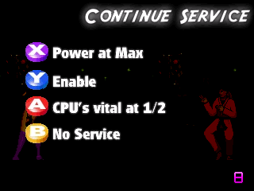

Exemplo do serviço: Femina Blakey
Se você não está familiarizado com variáveis, leia este tópico. Especialmente as dúvidas postadas lá.
Detecção do continue
Femina tem uma variável que conta suas vitórias. A cada round vencido o state 180 que chama as winposes adiciona 1 à var(41). Eu particularmente uso esta var para outras coisas, mas você pode usar só pra isso. O importante é que as var se classificam em persistentes e não persistentes. Acompanhe meu raciocínio:
- As não persistentes resetam todo santo round. São as que tem índice abaixo do valor IntPersistIndex (FloatPersistIndex para as FVar), isso é, se nas constantes IntPersistIndex = 50, as não-persistentes são as de var(0) a var(49).
- As persistentes não resetam a cadaround mas só restam a cada nova luta SE houver um sctrl (como VarRangeSet) resetando-as! Isso acontece no state 5900 (o 1º a ser carregado).Então crie seu próprio state 5900 (se já não tiver o seu), de preferência copiando do common1.cns e apagando o VarRangeSet. Isso garante que, enquanto você for vencendo as lutas, os rounds vão continuar salvos numa var persistente.
Sempre no state 5900, nos primeiros ticks do round, um sctrl tipo Helper tem os seguintes triggers:
QUOTE
triggerall = !time ;pra só acontecer uma vez
triggerall = !ishometeam ;porque no arcade o CPU é o dono da casa
triggerall = matchno>1 ;não é a primeira luta
triggerall = roundno = 1 ;mas é o 1º round
triggerall = !var(41) ;nenhum round vencido registrado
trigger1 = teammode = single ;no caso do Single, ativa direto
trigger2 = teammode = simul ;no caso do Simul,
trigger2 = id>partner,ID ;só um ativa ativa
Raciocinemos: se sua var(41) funciona direitinho, como você passou do 1º match sem vencer?
Simples. Não passou! As var, mesmo as persistentes, mesmo que você tire o "resetamento" do state 5900 sempre resetam no continue. O char é recarregado, vem com as vars originais de fábrica! Então a var(41) diz que tu nunca venceu, o 'matchno>1' diz que tu não começou agora, daí conclui-se que tu usou continue!!!
Exibição do serviço
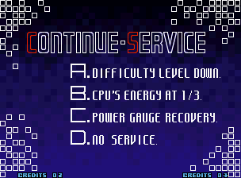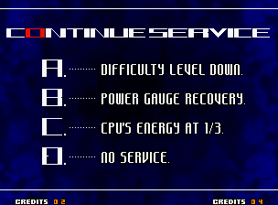

Telas do KOF 2k2 e 2k3: Idênticas ao SVC
Aí, o dito sctrl tipo Helper criará um helper (não diga?) com a missão de aproveitar a Intro para exibir os gráficos explicando as opções e, durante o curtíssimo período de transição, registrar com qual botão você cortou a intro numa var. Bom, como eu disse, as opções de bônus, os gráficos e todo o layout visual é mais um trabalho para a sua super criatividade! Então vou colar aqui os sctrls mais pertinentes:
Ainda no sctrl Helper do state 5900
Inclua o seguinte parâmetro:
QUOTE
keyctrl = 1 ;pra responder ao botão que tu apertar
pausemovetime = 999 ;pra se mover no caso de pausas
supermovetime = 999 ;pra se mover no caso de pausas
Agora os sctrls pra pôr no state para o qual você mandou o helper:
QUOTE
[State X, AssertSpecial]
type = AssertSpecial
trigger1 = 1
flag = noFG ;Opcional, pra visibilidade de explods 'ontop=0'
flag2 = intro ;pra impedir a luta de começar

QUOTE
[State 0, Pause]
type = Pause
trigger1 = !time
time = 600
movetime = 600
pausebg = 0
Opcional. Caso você queira pausar a intro. (Eu sugeri 10 segundos de espera).
Vamos imaginar que seu helper não vá usar a var(2). A var(2) vai guardar a opção escolhida no helper. Mas seu char vai ter que salvar em uma var também e, se o bõnus for persistir por mais que 1 round essa var também tem que ser persistente. Femina usa a var(54):
QUOTE
[State 0, VarSet1]
type = parentVarSet
triggerall = !var(2)
trigger1 = command = "x"
var(54) = 1
[State 0, VarSet2]
type = parentVarSet
triggerall = !var(2)
trigger1 = command = "y"
var(54) = 2
[State 0, VarSet3]
type = parentVarSet
triggerall = !var(2)
trigger1 = command = "a"
var(54) = 3
[State 0, VarSet4]
type = parentVarSet
triggerall = !var(2)
trigger1 = command = "b"
trigger2 = time = 540
var(54) = 4
[State 0, Var2Set]
type = VarSet
triggerall = !var(2)
trigger1 = command = "x"
trigger2 = command = "y"
trigger3 = command = "a"
trigger4 = command = "b"
trigger5 = !var(2) && time = 540 ;pouco menos que 10 segundos. Mude se preferir
var(2) = parent, var(54)
Depois desses códigos você pode colocar sinais rápidos e concisos de qual escolha foi feita. Use a var(2) se precisar (0=nenhuma escolha foi feita ainda).
Este devem ser o último ctrls.
QUOTE
[State 0, end]
type = destroyself
trigger1 = !var(2) && time = 600 ;de novo, 10 segundos. Mude se preferir
trigger2 = command = "x"
trigger3 = command = "y"
trigger4 = command = "a"
trigger5 = command = "b"
Aí você aperta um botão qualquer, a intro é cortada, quem prestar atenção pode ver um discreto sinal de qual opção foi escolhida. Sua var recebeu o valor do bônus que você escolheu.
Agora, para implementar o serviço?
Isso é mais um trabalho para a sua super criatividade!
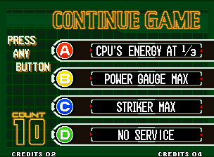

Tela do KOF'99: Pequena variação dos serviços
Observações
- Femina usa só 4 botões. Se quiser, use mais! (ou menos...)
- Se preferir, lembre-se que as direcionais e o start não cortam a intro...
- Por motivos de limitação do Mugen, usar esse código no modo Turns pode causar bugs. Adicione "triggerall = !teammode=turns" nos SCtrls periclitantes.
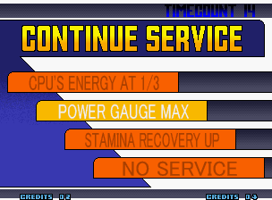

Tela do KOF'2k1: variação possível no mugen pq as direcionais não cortam a intro

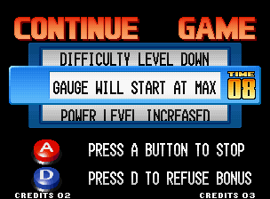

Tela do KOF'98: o primeiro a ter o serviço, mas em formato de roleta...
EDIT:
E isso aí, galera, agora com imagens!

